户外开放性表演游戏的实践研究 课题研究活动情况登记表

时间 | 2024.3.28 | 地点 | 二楼会议室  户外生态区 | 参加对象 | 表演课题组全体成员
主持人 | 居海燕 | 活动  形式 | 培训、现场观察、反馈
研究的目的  （范围、  方法） | 1.尝试在表演游戏中运用表现性评价量表进行观察与评价。  2.结合实际观察情况，再次梳理观察要点，调整观察量表。
主  要  内  容 | - 表现性评价观察培训  居海燕：在课题组成员的努力下，我们完成了《大班幼儿在表演游戏中的同伴交往观察表（初稿）》的制定，主要通过以下两个方面来进行观察与评价：  1.幼儿根据情况、变化调整自身的行为  2.幼儿间的分享交流  居海燕：请老师们了解观察表具体内容，在稍后的表演游戏观察中自主选择一位幼儿作为观察对象，观察幼儿是否达到了教师预设的要点，并将未预设到的点记录下来，我们后期再进行观察表的调整。  - 现场观察，完成表现性评价记录  根据大二班户外游戏《小蝌蚪找妈妈》进行有针对性的观察，并完成表现性评价记录表。  - 现场研讨，修改观察要点  （一）根据观察记录，是否需要更改要点  1.“幼儿选择角色时”要点更改建议  吴丹：增添：幼儿主动选择角色。  童武璞：更改：当自己喜欢的角色有人扮演时，能为自己积极争取，会协商加入，如互换角色，可以有多个等。  庞洁：更改：第三、四点角色未满时，孩子的表现可以合并。  羊竹倩：更改：当角色有空缺时可以主动解决，积极邀请小朋友扮演。  更改：对角色人员不关注，消极等待。  2.“幼儿选择材料装扮自己”要点更改建议  童武璞：更改：“自顾自”用词过于口语化，改成独自挑选材料并打扮  陈璐：更改：遇到困难会请求同伴的帮助和遇到困难能和同伴一起克服两点可以扩充。  羊竹倩：更改：遇到困难会主动寻找方法解决问题；遇到困难不主动解决，有观望、等待现象。  童武璞：更改：争抢喜欢的材料并愿意等待；出现争抢、吵闹、不肯妥协  宋丹枫：删掉：会等待、会轮流使用化妆材料。  居海燕：调整：乐意帮助别人装扮调至第三条  3.“幼儿在情景中的表现”要点建议  杨煜茹：更改：与同伴高频互动改成积极与同伴互动；自顾自玩，很少对话改成独自游戏，很少互动  4.“幼儿在交流分享环节的表现”要点更改建议  羊竹倩：增添：能发现自己与同伴在游戏中的亮点或不足，并说出理由  增添：发现游戏中存在的问题，能发表自己的意见。  增添：不关注游戏评价。  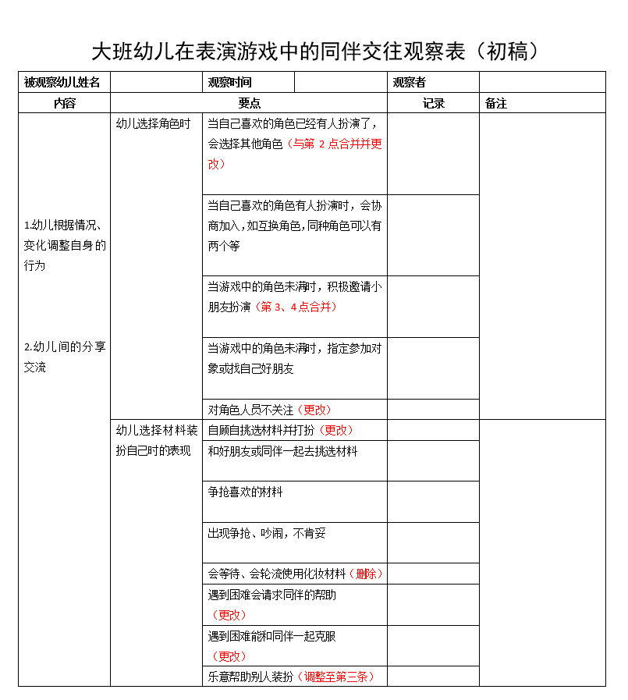  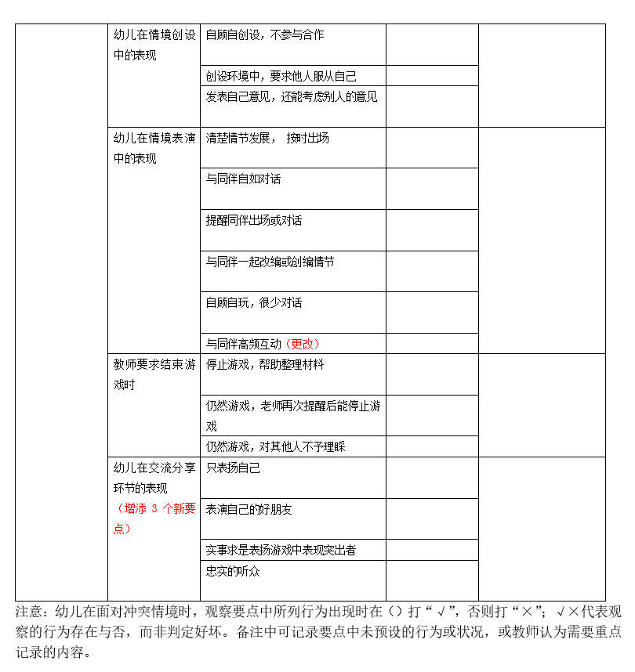  （二）核对新表要点，确定“大班幼儿在表演游戏中的同伴交往观察表（二稿）”  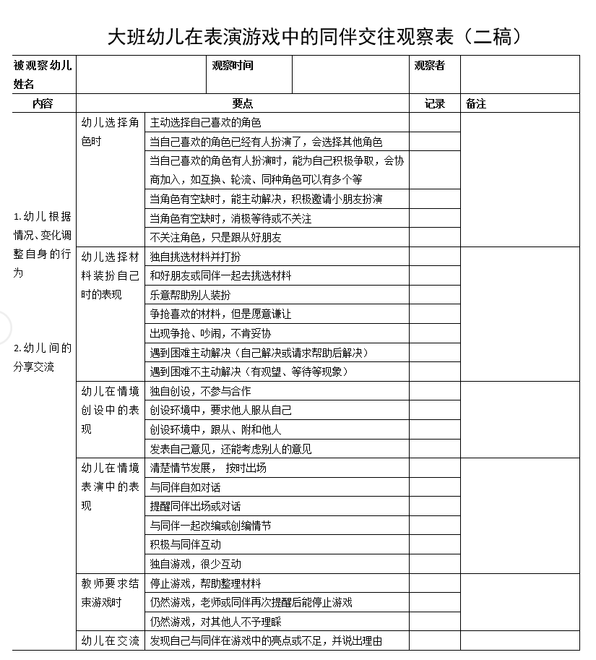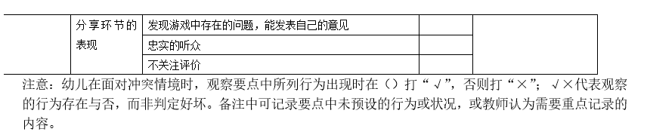  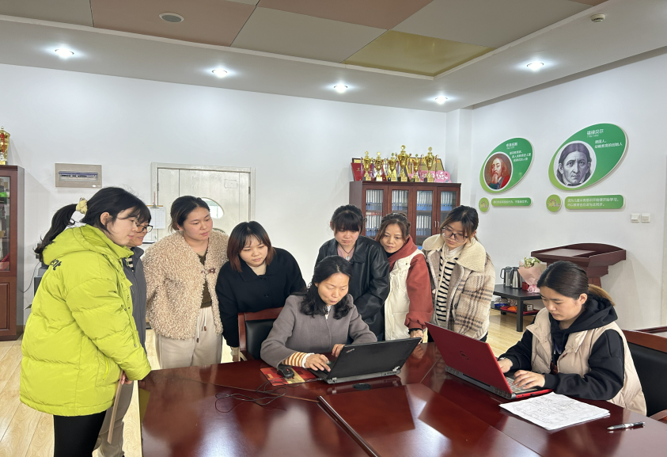
评  价 | 通过预设表现性评价观察表、现场观摩表演游戏中个案行为，课题组成员结合孩子的表现和指南要求，优化了表现性评价的观察点。这张基于观察的表现性评价表，将在实践中进一步优化。

填表人宋丹枫居海燕

